附件:
2019棉纺设备技术升级研讨会回执表
企业名称
地 址
电 话 |  |  | 传 真
姓 名 | 职 务 | 手 机  （必填） | 电 话 | E-mail | 是否住宿（标合、单间）

★★请企业将参会回执表按表中内容填写清楚(便于会务组安排房间，定印刷资料的数量)，于6月28日前传真至中国棉纺织行业协会或中国纺织机械协会，或发送到cctajsb@126.com，dingwensheng@ctma.net。优先安排有回执的参会人员住宿。
中国棉纺织行业协会联系人手机/微信：杨晓慧15510413062、李继国18911157312
中国纺织机械协会联系人手机/微信：丁文胜13720022634
★★交通：
酒店距苏州火车站13公里，苏州北站18公里。据苏南硕放机场26公里。

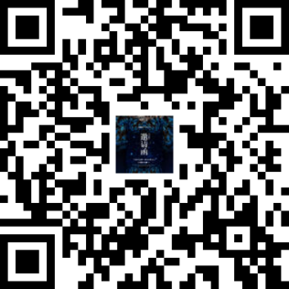
扫码报名通道

